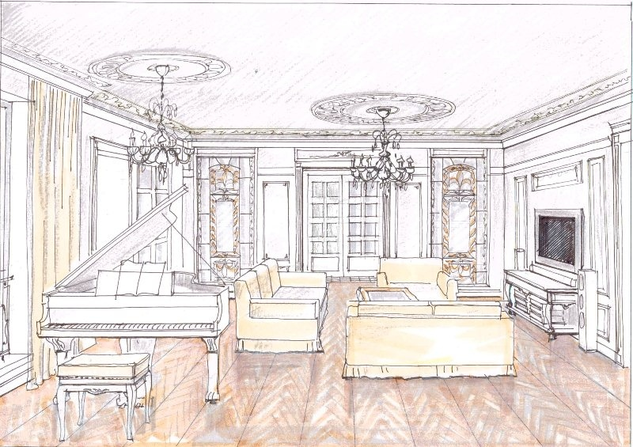
к
Кккккккккккк


дж

